МИНОБРНАУКИ РОССИИ

ЦЕНТРАЛЬНОЕГОСУДАРСТВЕННОЕ БЮДЖЕТНОЕ ОБРАЗОВАТЕЛЬНОЕ УЧЕРЕЖДЕНИЕ ВЫСШЕГО ОБРАЗОВАНИЯ

«ВОРОНЕЖСКИЙ ГОСУДАРСТВЕННЫЙ УНИВЕРСИТЕТ»

(ФГБОУ ВО «ВГУ»)

Факультет прикладной математики, информатики и механики

Кафедра математического обеспечения ЭВМ

**О Т Ч Е Т**

О производственной практике

Студента 4 группы 8 курса (бакалавриата)

Место прохождения практики ЗАО НПП «РЕЛЭКС»

Сроки прохождения практики с 11.04.2106 по 21.05.2106

Тема практики разработка приложения

«Лента новостей»

Выполнил: Субботин Д.А.___________

Руководитель от предприятия Мягкова И.А._________

Руководитель от кафедры Ускова О.Ф._________

к.т.н., проф.

Воронеж 2016

**С О Д Е Р Ж А Н И Е**

Введение 3

Компания RELEX 4

Постановка задачи 5

Среда разработки, технология, язык программирования и другие инструменты для реализации задачи 6

Ход выполнения задачи 7

1 этап: «Анализ требований задачи. Установка всех необходимых инструментов программирования» 8

2 этап: «Разработка структуры базы данных, исходя из требований к задаче» 9

3 этап: «Создание проекта, формирование его структуры, добавление подключения к созданной базе данных» 10

4 этап: «Реализация базовой функциональности проекта» 13

5 этап: «Реализация функциональности, описанной в задаче» 14

Вывод 16

Литература 17

# **Введение**

Важным этапом в подготовке IT-специалистов является возможность применения приобретённых в процессе обучения в университете теоретических знаний на практике. При этом наиболее эффективный путь в этом случае является прохождение производственной практике в IT-компании. В этом случае студент получает не только возможность применения своих алгоритмических знаний в проекте производственной практики, но и реальный опыт разработки приложений, а также приобретения опыта при помощи высококвалифицированных сотрудников компании. Также производственная практика является важным шагом на пути к будущему трудоустройству практиканта.

Целью моей производственной практики являлось получение реального опыта в разработке пользовательского-приложений с использованием современных технологий.

В качестве места производственной практики я выбрал компанию RELEX – одной из лидирующих компании в сфере IT в Воронеже.

# **Компания RELEX**

Компания ведёт свою деятельность с того времени, когда компьютер называли ЭВМ, программистов – инженерами, а отрасли ИТ как таковой не было. Всё, что мы имеем, мы достигли благодаря тому, что вкладывали частичку себя в своё любимое дело – дело разработки, внедрения и улучшения тиражных (система управления базами данных ЛИНТЕР) и заказных программных продуктов и услуг в области ИКТ.

Богатейший опыт РЕЛЭКС в одной из самых динамично развивающихся отраслей позволяет использовать накопленный потенциал для решения самых разных задач автоматизации бизнеса коммерческих компаний и деятельности государственных учреждений.

Среди решений, производимых РЕЛЭКС:

* системы хранения и управления данными;
* низкоуровневое программное обеспечение и драйверы;
* информационно-аналитические системы;
* web-ориентированные портальные решения;
* системы управления проектами;
* мобильные приложения;
* системы дистанционного обучения и тестирования;
* специализированные наукоёмкие решения.

Профессиональная команда разработчиков, индивидуальный подход к каждому заказчику и каждому проекту, открытость и прозрачность процесса позволили установить тесные партнерские отношения с компаниями, работающими в различных отраслях экономики не только в России, но и далеко за её пределами.

Научно-производственная школа РЕЛЭКС, сформированная и сложившаяся на протяжении более чем 20 лет успешной работы в ИТ-отрасли является настоящим богатством Группы компаний. Сегодня РЕЛЭКС – это более 150 высококвалифицированных специалистов, которые осуществляют полный цикл производства программных продуктов и услуг (от предпроектной подготовки и проектирования до внедрения и технического сопровождения полученных решений).

Доверив разработку программного обеспечения РЕЛЭКС, вы всегда можете быть уверены: в высоком качестве полученного решения, в профессионализме команды вашего проекта, в богатом опыте наших менеджеров, в использовании передовых технологий и средств разработки, в строгом соблюдении требований, бюджета и сроков реализации проекта.

# **Постановка задачи**

*В качестве задачи по производственной практике мне было поставлено задание – реализовать следующий проект:*

Приложение «Лента новостей»

Приложение, позволяющее пользователям просматривать ленту новостей произвольных Интернет-ресурсов, предоставляющих новости в формате rss.

* Приложение должно предоставлять разделение прав на администратора и пользователей.
* Администратор должен иметь возможность добавлять пользователей в систему и редактировать информацию о них.
* Также администратор должен иметь возможность добавлять в системы доступные пользователям новостные ресурсы.
* Пользователи должны иметь возможность редактировать информацию о себе, подписываться на зарегистрированные в системе новостные ресурсы и просматривать ленту новостей тех ресурсов, на которые они подписаны.
* При входе пользователя в приложение система должна отображать только те новости, на которые пользователь в данный момент подписан.
* Необходимо предусмотреть механизм фонового обновления новостной ленты без блокирования интерфейса пользователя.
* Всю требуемую для хранения информацию следует хранить в БД.

# **Среда разработки, технология, язык программирования и другие инструменты для реализации задачи**

Для реализации своей задачи по производственной практике я выбрал следующие инструменты:

В качестве среды разработки для создания приложения была выбрана среда Visual Studio 2015

В качестве языка программирования использован высокоуровневый язык C#

В качестве базы данных была выбрана MS SQL Server 2014

Для работы с базой данных выбрана Microsoft SQL Server Management Studio

# **Ход выполнения задачи**

Выполнение данной задачи происходило в несколько этапов

1. Анализ требований задачи. Установка всех необходимых инструментов программирования
2. Создание структуры базы данных, исходя из сформулированных требований к задаче
3. Создание проекта, формирование его структуры, добавление подключения к созданной базе данных
4. Реализация базовой функциональности проекта
5. Реализация функциональности, описанных в задаче
6. Выполнение дополнительных заданий к проекту.

В ходе выполнения заданий производственной практики происходили ежедневные отчёты и обсуждения с руководителем практики, в результате которых корректировалось выполнение работы, и учитывались пожелания в реализации проекта.

## **1 этап: «Анализ требований задачи. Установка всех необходимых инструментов программирования»**

В ходе данного этапа я спланировал основные особенности реализации моей задачи: выбор платформы, технологии, архитектуры приложения. Также на этом этапе были установлены внутренние инструменты системы контроля версий и произведена настройка удаленного репозитория на внутреннем хранилище предприятия для дальнейшего контроля выполнения задания со стороны руководителя производственной практики.

## **2 этап: «Разработка структуры базы данных, исходя из требований к задаче»**

В ходе данного этапа я сформировал структуру базы данных для моего проекта.

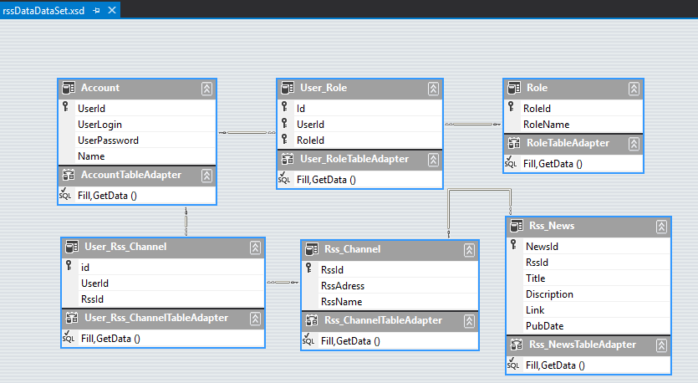

Рисунок 1.

Для каждой из данных таблиц были установлены первичные и внешние ключи. Для хранения информации о пользователе будет предназначена стандартная таблица Account, используемая при регистрации/авторизации пользователей.

Таблица Role хранит имеющиеся роли для доступа к функциональности приложения (администратор и пользователь).

Таблица Rss_Channel хранит адрес и имя новостного Интернет-ресурса.

Таблица Rss_News хранит подробную информацию о новостях с Интернет-Ресурса.

Таблица User_Rss_Channel хранит информацию о том на какие рассылки подписан конкретный пользователь.

## **3 этап: «Создание проекта, формирование его структуры, добавление подключения к созданной базе данных»**

В ходе данного этапа я создал решение в среде VS 2015. Данное решение это стандартное приложение Windows Form.

Были созданы необходимые для реализации приложения классы:

* Account.cs – класс для работы с данными о пользователе, их обработке и редактировании. (Рисунок 2.)

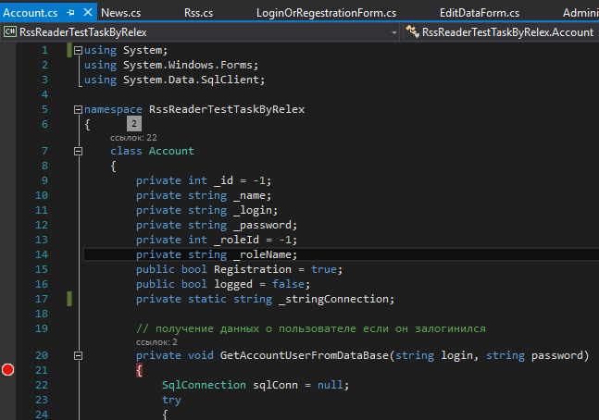

Рисунок 2.

* Rss.cs – класс отвечающий за работу с Интернет-ресурсом. (Рисунок 3)

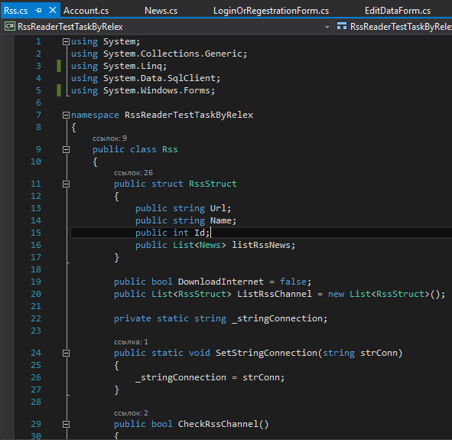

Рисунок 3.

* News.cs – класс хранящий новости с заданного Интернет-ресурса. (Рисунок 4)

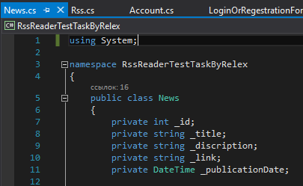

Рисунок 4.

Кроме этого на данном этапе была добавлена EDM-модель базы данных и подключение к ней.

## **4 этап: «Реализация базовой функциональности проекта»**

В ходе данного этапа я реализовал базовую функциональность моего решения:

В классе Account реализована вся функциональность работы с пользователем и его данными – CRUD операции.

В классе Rss реализована функционал для работы с Интерет-ресурсом и обработки его данных. Функция ParseXml парсит xml по заданному url адресу и сохраняет полученную информацию в список экземпляров класса News.

В классе News реализована функциональность хранения новостей заданного Интернет-ресурса.

Так же были сформированы формы для логирования и регистрации нового пользователя, формы для админа и пользователя и форма для редактирования своих или выбранного пользователя учетных данных ( в зависимости от роли пользователя).

## **5 этап: «Реализация функциональности, описанной в задаче»**

В данном проекте предоставлено разделение прав на администратора и пользователя.

Так же администратор имеет возможность добавлять пользователей в систему и редактировать информацию о них.

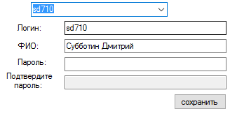

Рисунок 5.

Администратор имеет возможность добавлять/удалять доступные для пользователей новостные ресурсы.

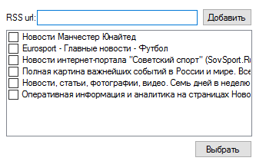

Рисунок 6.

Пользователи могут подписываться на те новостные рассылки, которые зарегистрированы в системе (Рисунок 7) и просматривать ленту тех ресурсов на которые они подписаны (Рисунок 8).

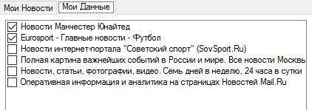

Рисунок 7.

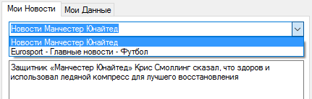

Рисунок 8.

Реализован механизм фонового обновления (без задержки пользовательского интерфейса) (Рисунок 9).

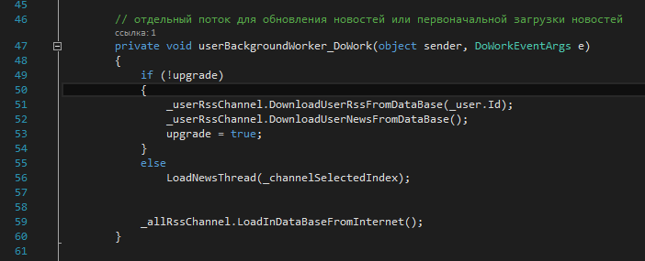

Рисунок 9.

Все информационные данные хранятся в базе данных, в случае отсутствия подключения к Интернету, загружаются данные из базы данных.

# **Вывод**

В ходе выполнения задания по производственной практике я получил значительный опыт в разработке пользовательского приложения, с разграничением доступа. Я научился формировать правильную архитектуру приложения и структуру базы данных, получил опыт работы с СКВ и удалённым репозиторием.

# **Литература**

1. «Язык программирования C#. Классика Computers Science. 4-е изд.» –Хейлсберг А., Торгерсен М., Вилтамут С., Голд П., 2011.
2. «Head First. Изучаем C#. 2-е изд.., 2014.
3. «Асинхронное программирование в C# 5.0» - Дэвис А., 2013